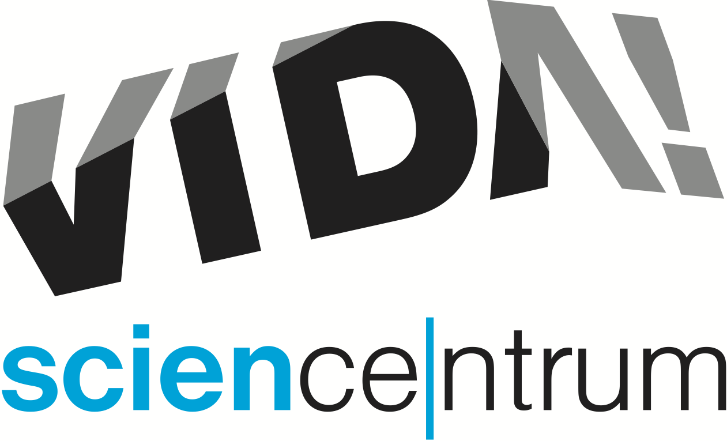
VIDA! Naučte se od profesionálů, jak zachránit lidský život
Moravian Science Centre Brno,
příspěvková organizace
Křížkovského 554/12
603 00 Brno
tel: (+420) 730 896 545
info@vida.cz, www.vida.cz
tisková zpráva │ Brno │7. 10. 2022

V neděli 16. října od 10.00 do 18.00 se v zábavním vědeckém parku VIDA! koná akce Ruku na srdce. Profesionálové ze Zdravotnické záchranné služby Jihomoravského kraje tu pro zájemce starší 11 let povedou praktické lekce resuscitace. „Přijďte se naučit, jak správně provádět resuscitaci. Zjistíte, jak rozpoznat zástavu oběhu, zavolat záchranku a zahájit srdeční masáž. Vyzkoušíte si práci s automatizovaným externím defibrilátorem,“ láká na akci Michaela Bothová, mluvčí Zdravotnické záchranné služby Jihomoravského kraje. Akce Ruku na srdce probíhá ve VIDA! už podruhé. „Loni se podařilo místa na lekcích téměř bezezbytku zaplnit,“ dodala Bothová.

Kromě výuky resuscitace prozkoumají účastníci na speciálních workshopech, jak fungují srdce i plíce – pitvat se bude srdce vepřové, které je tomu lidskému velmi podobné. Návštěvníky také čekají prohlídky sanitky či komentované ukázky činnosti profesionálních záchranářů přímo v expozici VIDA! O drobné ceny se mohou utkat v soutěži o nejkvalitnější masáž srdce na resuscitační figuríně.
„Oslavte ve VIDA! Světový den záchrany života. A společně s tisíci lidmi po celé Evropě se naučte správný postup resuscitace. Nečekejte žádné suchopárné přednášky. Na všechno si sáhnete a sami vyzkoušíte. Cílem není napsat správně test, ale opravdu se připravit na situace, kdy je záchrana života ve vašich rukách,“ upřesňuje hlavní koordinátorka akce Šárka Látalová z VIDA! science centra.
Vstupné na akci Ruku na srdce je sníženo na 100 Kč. Online vstupenky jsou již v prodeji na www.vida.cz/eshop. Lekce pod vedením profesionálů, jejichž cena je součástí vstupného, budou probíhat několikrát během dne a jsou vhodné pro dospělé a děti od 11 let. Mladší děti si užijí si pravidelný doprovodný program VIDA! – science show, promítání 3D filmů, novou superhravou výstavu Tady bydlí Akčňákovi. Záchranáři pak pro ně mají připravené například ošetřování pejska Defíka, projížďku v plyšové sanitce a omalovánky se záchranářskou tématikou.
VIDA! science centrum
Křížkovského 12, Brno
www.vida.cz
www.facebook.com/vidabrno

Zábavní vědecký park VIDA! provozuje Moravian Science Centre Brno, příspěvková organizace Jihomoravského kraje.
Moravian Science Centre Brno, p. o. je členem České asociace science center.

